Коньки, жар-птицы, иней и драконы: где в Москве можно увидеть самые большие и сказочные елки
28.12.2023
Фото Е. Самарина. Mos.ru
Елка, главная героиня зимних праздников, каждый год приходит в столицу в новых и все более фантазийных нарядах. Рассказываем, где в городе можно увидеть самые необычные новогодние деревья.
Китайские фонарики, первоцветы, морские гребешки, тульские пряники, натуральный янтарь и даже исторические особняки — таким декором украшены в этот раз новогодние елки столицы. Они словно сказочные красавицы на балу, соревнующиеся между собой: «Я ль на свете всех милее?» Одни — в винтажных нарядах, другие — в модных аксессуарах, третьи — в народных костюмах.
В 2023 году в Москве установлено свыше тысячи праздничных елей. Где посмотреть на самые большие и необычные, как дизайнеры воплотили в жизнь сказку «Двенадцать месяцев», что такое «капыл» и зачем свистеть в медведя — в материале mos.ru.

От Лютера до Деда Мороза
Считается, что наряжать елку к Рождеству и Новому году придумал в XVI веке немецкий реформатор Мартин Лютер. Однажды богослов шел зимой через лес и увидел, как звезды сияют над кронами елей. Ему захотелось перенести эту красоту в дом. А вскоре и все европейцы начали украшать свои жилища хвойными ветками.
В России в то время подобной традиции не было. Да и Новый год отмечали не в ночь с 31 декабря на 1 января. До конца XV столетия этот праздник выпадал на март, когда земля пробуждалась, начинались первые посевы. Затем торжество перенесли на 1 сентября. Так продолжалось до петровских времен, пока царь, почитатель всего западного, не провел реформу.
Петр I подписал указ 20 декабря 1699 года. В нем говорилось следующее: “Перед вороты учинить некоторые украшения от древ и ветвей сосновых, елевых и можжевеловых… а людям скудным каждому хотя по деревцу или ветве на вороты или над храминою своею поставить…”. Правда, эту атрибутику праздника народ принял не сразу. Считается, что первую елку для детей и вовсе устроили только в первой четверти XIX века по инициативе императрицы Александры Федоровны, немецкой принцессы и супруги Николая I. Тогда ребята водили хороводы вокруг дерева и снимали с веток конфеты и фрукты. Позже традицию переняли дворянские и купеческие клубы
Вера Дейнека
заведующая сектором научно-информационной работы выставочного отдела Главного архивного управления города Москвы
В 1918-м Россия перешла на григорианское летоисчисление: все даты сдвинулись почти на две недели вперед. Рождество и Новый год упразднили как пережитки буржуазного прошлого. Елки запретили. Но многие все равно тайком наряжали их у себя в домах.
«В 1935-м в газете “Правда” вышла статья “Давайте организуем к Новому году детям хорошую елку!”. После этого советское правительство приняло решение о возобновлении празднования. В конце 1930-х наряду с Дедом Морозом появился новый волшебный персонаж — его внучка Снегурочка. А рождественскую звезду на верхушке дерева заменила красная советская», — продолжает собеседница mos.ru.
Во время Великой Отечественной войны елки украшали игрушками, сделанными из подручных предметов: бумажными снежинками и флажками, лентами, «грушами», которые мастерили из выпотрошенных лампочек Ильича и красили, а также фруктами и куклами из ваты. Фигурки изображали героев того времени: парашютистов, солдат, медсестер.
«В 1945-м на столичные елочные базары завезли 75 тысяч деревьев, а на Манежной и Пушкинской площадях начали устанавливать 20-метровые ели с электрическими гирляндами», — делится Вера Дейнека.

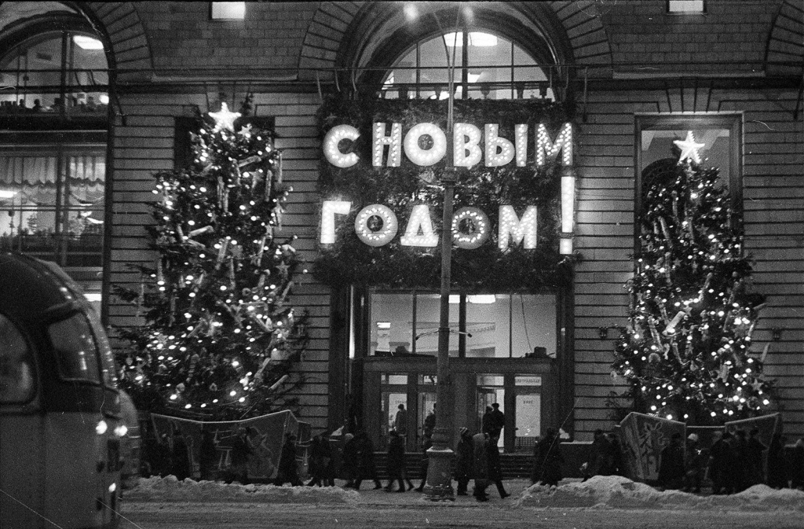

Новогоднее оформление универмага «Детский мир». Фото П. Носова. Декабрь 1969 года. Главархив Москвы

История вопроса
- Бал, светский салон и хороводы: предновогодняя программа фестиваля «Усадьбы Москвы. Зима»

Километры гирлянд, лошадки-качалки и Хрюша
Сегодня по всей Москве установлено более тысячи разных елей, живых и искусственных, своя зеленая красавица есть в каждом округе. Самое большое новогоднее дерево по традиции всегда на Соборной площади Кремля. В этом году его высота — 25 метров, диаметр ствола — 60 сантиметров. Дерево, которому исполнилось 84 года, родом из подмосковного Щелкова.

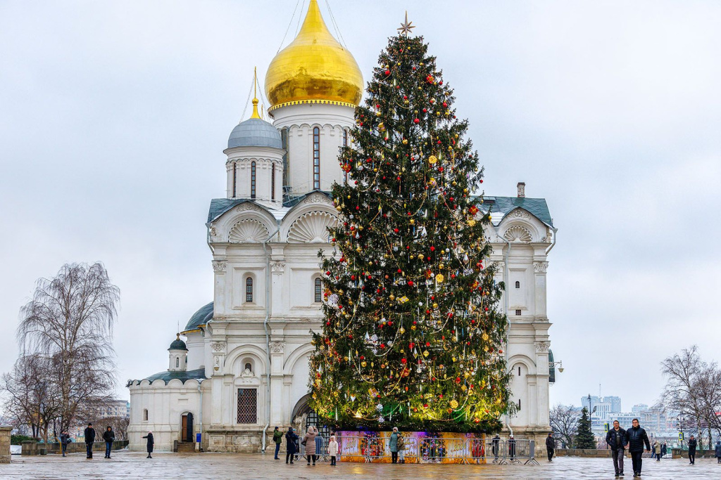

По традиции, большие деревья установлены на Лубянской и Манежной площадях. Так, 20-метровая нарядная красавица — главная ель фестиваля «Путешествие в Рождество» — заняла место на Манежной площади. Дерево украшают три километра гирлянд и 1600 игрушек ручной работы в стиле дворянских клубов XIX века: коньков, лошадок-качалок, снежинок, бус. Елочное «платье» выполнено в оттенках позапрошлого столетия: зеленом, красном, золотом и серебряном. Новогоднее дерево окружает множество небольших натуральных елочек.

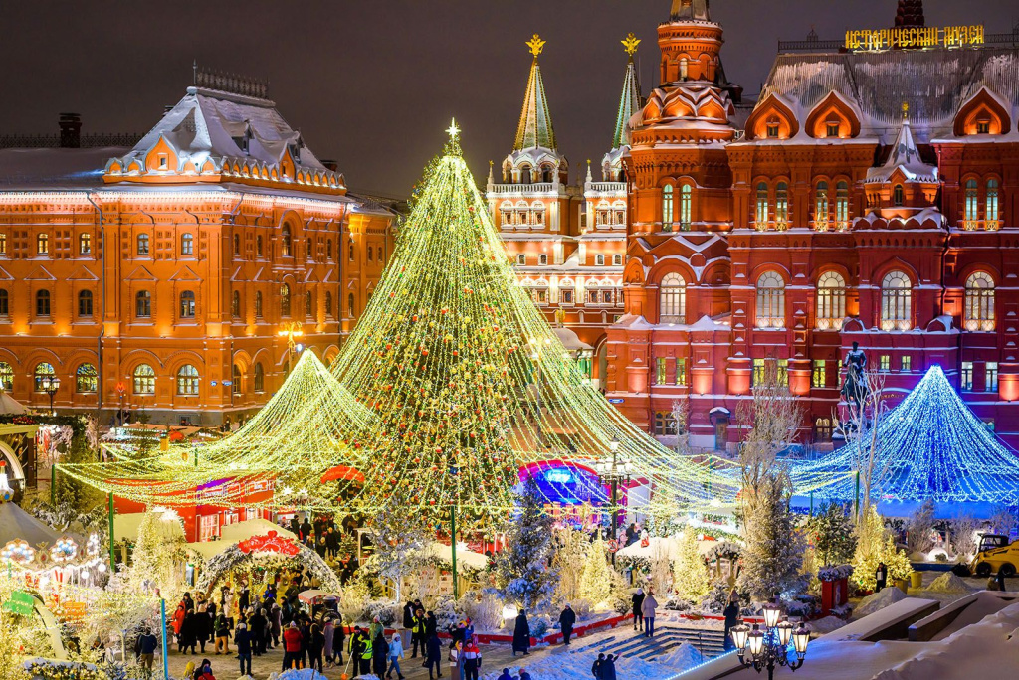

«Дворянская» ель на Манежной возглавляет восьмой по счету парад хвойных красавиц, участниц «Путешествия в Рождество», которые выстроились неподалеку, на Кузнецком Мосту, рядом с Центральным универсальным магазином. Их нарядили 18 дизайнеров, модельеров и артистов. Среди них — Игорь Чапурин, Артем Кривда, Евгения Линович, представители Дома моды Валентина Юдашкина, а также премьер Большого театра Денис Родькин и прима Элеонора Севенард.
Авторы елочных «костюмов» решили посвятить их сказке Самуила Маршака «Двенадцать месяцев». Каждое дерево — символ времени года. Так, одна из январских красавиц — вся в инее, будто в горностаевой шубе, а другая — в серебре. На февральской елке, наряженной в честь китайского Нового года, — картонные дракончики и красные азиатские фонарики с кисточкой на конце. Мартовское и апрельское деревья украшают подснежники, а майское — в цветастом «сарафане». Летние ели — с узнаваемыми персонажами: здесь и Царевна Лебедь, и поросенок Хрюша из телепередачи «Спокойной ночи, малыши!». На осенних деревьях — красная рябина, грибы и снегири, а на декабрьском — вышивки народов России.
Всего на дизайнерских елках — 7500 игрушек и четыре километра гирлянд.

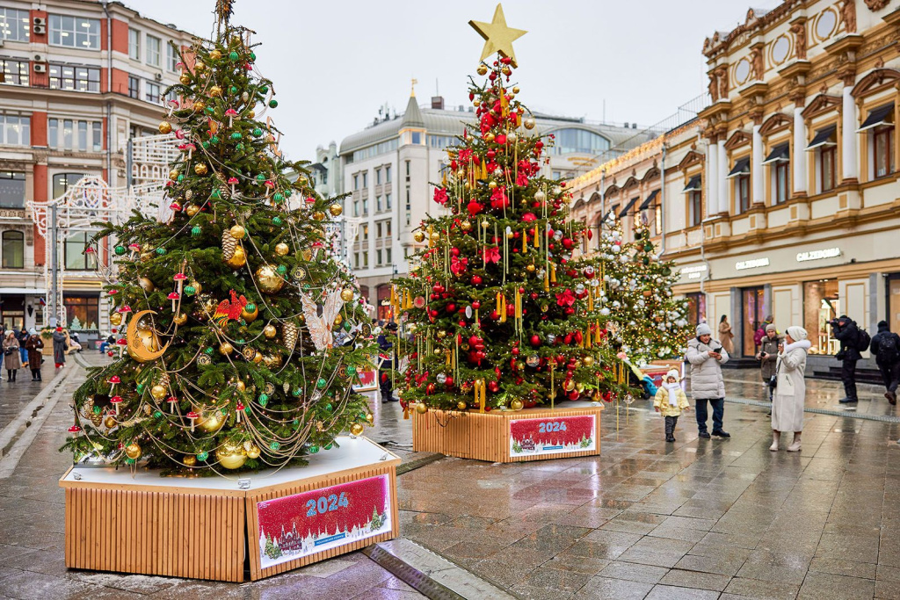

История вопроса
- Стеклянные, прозрачные и зеркальные: необычные новогодние елки покажут на выставке в Кускове

Чороны, космос и Спасская башня
На ВДНХ в этот раз — свой новогодний елочный бал. Более 100 наряженных деревьев расставлены по всей территории выставки. Самые красивые, одетые в честь 89 регионов, которые участвуют в Международной выставке-форуме «Россия», вышли, как на подиум, на Главную аллею ВДНХ и встали в два ряда с каждой стороны.
Пресс-служба ВДНХ
Так, новогоднее дерево Тверской области облачили в бархатные подушки, расшитые жар-птицами, — регион славится золотошвеями. На башкирской елке — войлочные юрты и берестяные бочонки с надписью «Мед». На якутской — чороны (глянцевые глиняные сосуды для кумыса), на тюменской — ажурные дымники для печных труб, на дагестанской — медные сосуды и глиняные кувшины. На елке Приморского края — раковины дальневосточного гребешка, собранные рестораторами региона. Камчатское дерево пестреет корякскими мячиками-«капылами» из меха, кожи и замши с изображением солнца. С подобными, сделанными из мха, в древности играли народы края.

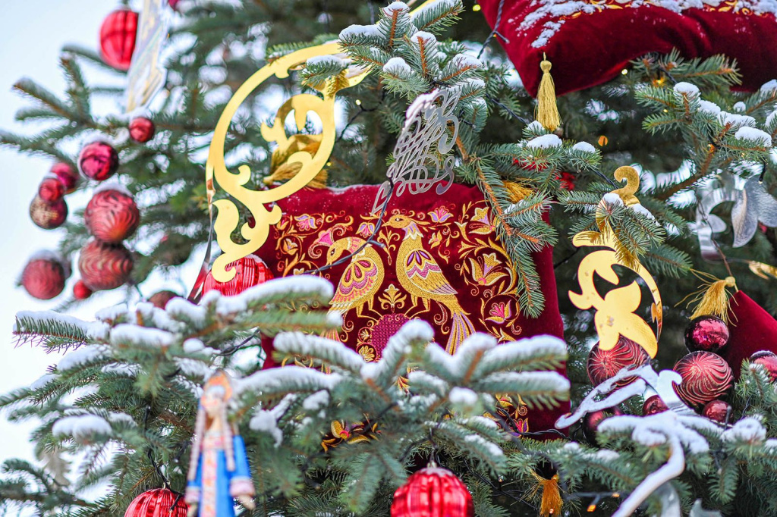

Ель Калининградской области наряжена колокольчиками, шарами и снежинками, обклеенными натуральным янтарем. А хвойная красавица из Кировской области, будто в сережках, — в дымковских игрушках-свистульках. «У каждой фигурки — свой тайный смысл. Посвистишь в медведя — станешь сильным, в свинью — урожай будет плодородным, в корову — жди достаток, а в барана — счастливую жизнь», — сказано в описании этого дерева.



Королева бала — столичная елка. Она облачилась в узнаваемые символы мегаполиса: сверкающие картонные фигурки Спасской башни и Москва-Сити, игрушечный торт «Москва», кремлевские звезды. И, конечно, в центре этой экспозиции — хвойное дерево выставки-форума «Россия», на котором и символы всех 89 регионов, и ветки сибирского кедра, берез, облепихи, и серебряные звездочки, напоминающие о том, что именно наша страна первой осуществила полет в космос.

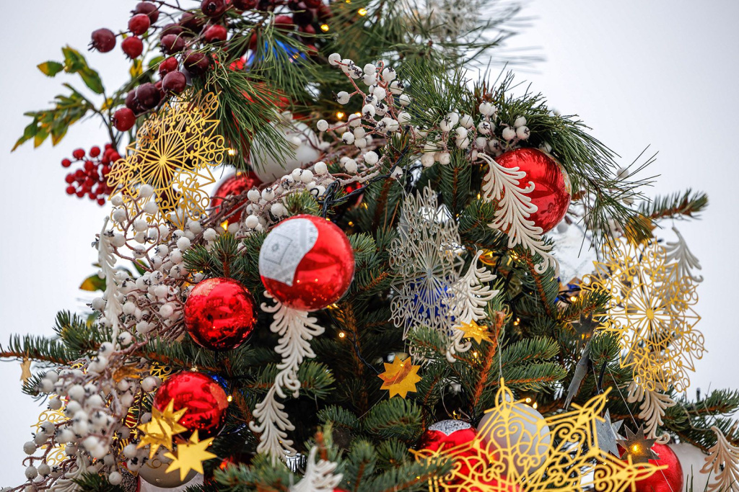

Крымская елка и игрушечные особняки
Нарядные ели украсили и 39 столичных парков. Там они простоят до февраля 2024 года. Пожалуй, самая яркая из них — в Парке Горького рядом с катком. Она одета «по-крымски» — в татарские керамические тарелки с разноцветным узором, бронзовые ножи в греческом стиле, глиняные фигурки в национальных славянских костюмах. Дерево установлено в рамках проекта «Елки России», посвященного популяризации культурного наследия, народных художественных промыслов и ремесел.
Кроме того, в Парке Горького перед аркой главного входа собрали 30-метровую искусственную ель с гирляндой из 120 тысяч светодиодных ламп.

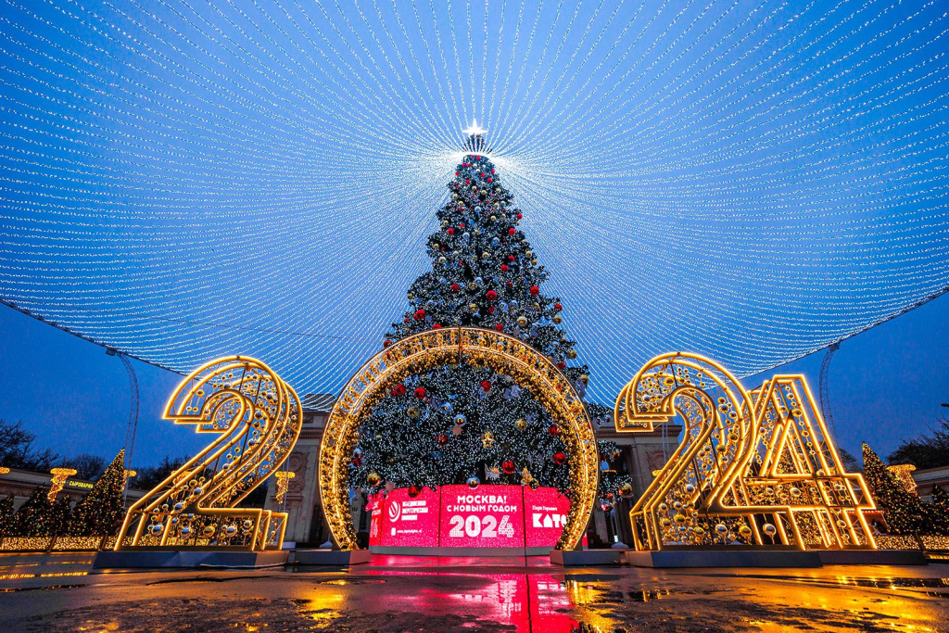

Еще одна необычная хвойная красавица, наряженная Мосгорнаследием, позирует на выходе из станции метро «Третьяковская». На ней — красные и золотые шары и флажки с изображениями архитектурных объектов, лауреатов конкурса «Московская реставрация». Среди памятников — павильоны ВДНХ № 1 «Центральный» и № 51 «Мясная промышленность», особняк Хлудова — Пантелеева на Земляном Валу, доходный дом усадьбы Н.А. Сумарокова — Н.А. Тюляевой на улице Забелина. На каждой игрушке — QR-код, по которому можно перейти на портал «Узнай Москву» и прочитать историю этих зданий.

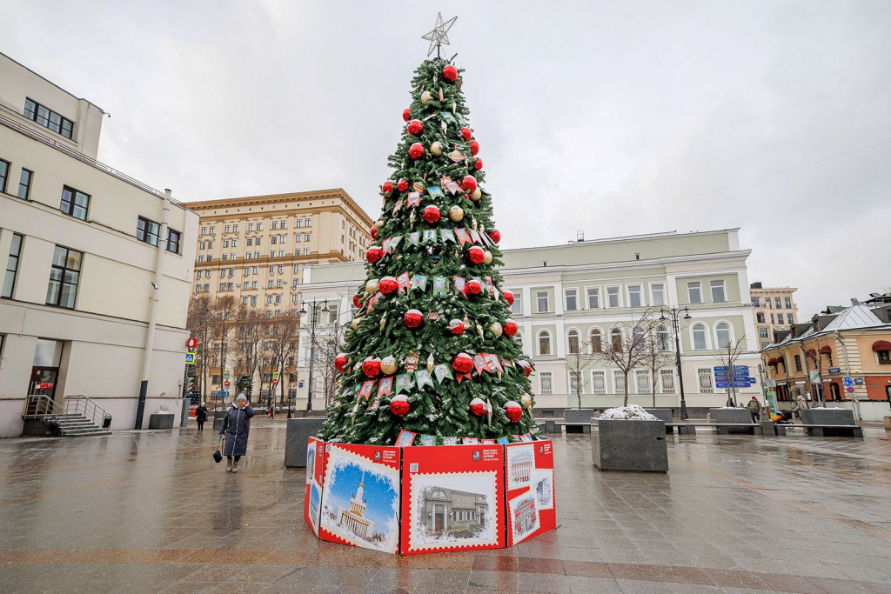

История вопроса
- На фестивале «Путешествие в Рождество» покажут ледовые шоу
- Экскурсии, викторины и новогодняя почта: посетителей туристических инфоцентров Москвы ждет праздничная программа

Адрес страницы: http://mosarchive.mos.ru/presscenter/news/detail/12088880.html
ГБУ "Мосархив"

